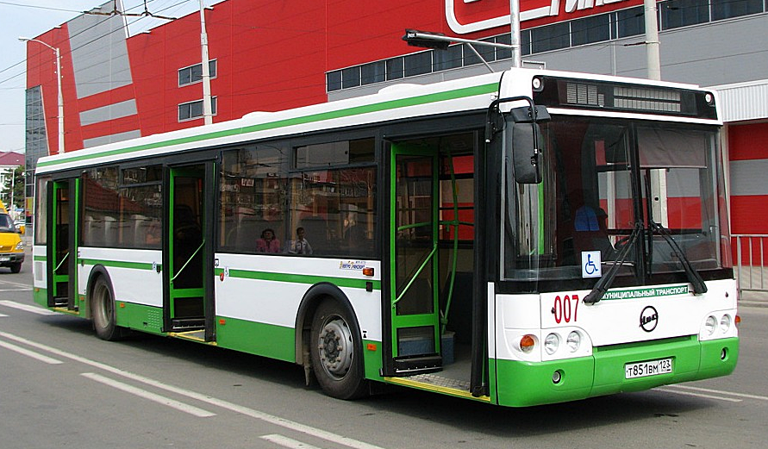
04-077 ЛиАЗ-5292.20(52922) городской низкопольный автобус большого класса, мест: общее 105, сидячих 20+1, снаряжённый вес 9.95 тн, полный вес 17.7 тн, MAN D0836 LOH41 240 лс, 75 км/час, г. Ликино-Дулево 2007-11 г.

Деятельность Ликинского завода с 1959 г. связана с выпуском автобусов. Аккумулированный полувековой опыт воплотился в линейке городских видов транспорта, предназначенных для перевозки пассажиров, как в огромных мегаполисах, так и в небольших городах. Модельный ряд производимой ЛиАЗ техники достаточно широк. Но наибольшую известность получили современные низкопольные городские автобусы ЛиАЗ 5292. ЛиАЗ-5292 относится к городским пассажирским автобусам большой вместимости и используется на маршрутах со значительным пассажиропотоком. Он рассчитан на перевозку 85-114 пассажиров в зависимости от модификации, в том числе сидячих мест от 20 до 33, мест для инвалидов – 2-3. Длительный срок эксплуатации определяется ресурсом кузова, рассчитанного на 10-12 лет, моторесурсом двигателя на пробег в 1 000 000 километров. В зависимости от модификации на ЛиАЗ-5292 устанавливаются дизельные моторы отечественного производителя ЯМЗ, импортные турбодизельные или газовые от фирм Scania и MAN классов токсичности Евро-4 и Евро-5 соответственно. Обслуживание двигателей можно проводить как сзади машины через легкосъемную панель, так и со стороны салона, используя открывающиеся щиты.
Применение шестиступенчатой автоматической коробки переключения передач модели ZF обеспечивает плавность трогания, набора скорости и торможения, отсутствие рывков при переключениях. Пневматическая двухконтурная дисковая тормозная система с ABS повышает безопасность движения при перевозке пассажиров, а топливный бак вместимостью 220 литров обеспечивает длительную эксплуатацию без дозаправки. Передняя и задняя подвески выполнены с применением упругих элементов и гидравлических амортизаторов, что обеспечивает хорошее энергопоглощение на неровностях городских дорог.
Низко расположенный пол, просторный проход в дверях способствуют комфортной посадке и размещению пассажиров, что существенно уменьшает продолжительность движения по маршруту. Комфортные условия для пассажиров обеспечиваются удобными пластиковыми сиденьями с мягкими тканевыми вставками, жидкостными обогревателями под пассажирскими местами. Небольшой шум в салоне от работающего двигателя и малый уровень вибраций создают благоприятные условия для пассажиров. Автобус оснащен системой наклона кузова «книлинг», большой накопительной площадкой, оборудованной специальными креплениями для инвалидных колясок, аппарелью для въезда/съезда, что позволяет чувствовать себя комфортно всем категориям пассажиров.
Место водителя оборудовано шкафчиком для одежды, сиденьем на пневмоподвеске, хорошим освещением и рациональной приборной панелью с информативным дисплеем. Ветровое стекло обеспечивает хороший обзор и безопасную езду в сложных дорожных условиях. Дополнительное удобство водителю создает усовершенствованное рулевое управление с гидроусилителем и устройством самовозврата.

Первый экземпляр ЛиАЗ-5292.00 был построен и продемонстрирован широкой публике на Московском Автосалоне в 2003 году. Автобус на тот момент имел силовой агрегат, идентичный ЛиАЗ-5256.25 — Caterpillar 3116, расположенный поперечно, и автоматическую коробку передач фирмы Voith модели Diwa D 854.3E. Он был оснащён портальными мостами Rába и рулевым механизмом Csepel A-500.73-3520-00. Модель была запущена в серийное производство и стала поступать в мелком количестве в автобусные парки Москвы, а также в Курск, Воронеж, Иваново и др., однако автобусы были ещё очень «сырыми» и малопригодными к эксплуатации. ЛиАЗ-5292.00 выпускался с 2004 по 2006 год.
ЛиАЗ-5292.20 (52922), который пришёл ему на смену, был впервые продемонстрирован на Московском мотор-шоу 2007 года. Модификация была создана с помощью немецкой компании IVM Automotive с учётом требований ГУП Мосгортранс. Автобусы этой модификации комплектуются двигателями MAN D0836 LOH41 (Евро-3), расположенным продольно, ведущими портальными («низкопольными») мостами ZF типа AV-132/87, передними портальными мостами ZF RL-85A и АКПП ZF 6 HP 504C типа Ecomat . С 2008 года салоны ЛиАЗов для Москвы собирались на заводе Тушино-Авто. С середины 2011 года ЛиАЗ-5292.20 выпускается только для регионов РФ.
Дальнейшее развитие ЛиАЗ-5292.20. Основным отличием от предшественника является двигатель MAN D0836 LOH56, отвечающий экологическим нормам Евро-4. Другими отличиями являются другая приборная панель, аналогичная московским ЛиАЗ-6213.20 2010 года выпуска и новый потолок салона, разработанный фирмой КОРА, а также схема окраски экстерьера, аналогичная ЛиАЗ-6213.20 поставки конца 2010 года. Машины, закупаемые ГУП Мосгортранс, также оснащены точечной головной оптикой фирмы Hella и системой кондиционирования воздуха в пассажирском салоне и кабине водителя (в автобусах, поставляемых в регионы России, кондиционер и принудительная вентиляция отсутствует). С лета 2011 года машины данной модификации массово поставляются в автобусные парки Москвы, а с середины 2012 года и в регионы РФ. По причине поломок двигателей MAN, начиная с 2017 года автобусы ГУП Мосгортранс двигатели автобусов модификации ЛиАЗ-5292.21 и .22 начинают заменяться на двигатели ЯМЗ-536, которые продлевают службу автобусов ещё на несколько лет.

ТЕХНИЧЕСКИЕ ХАРАКТЕРИСТИКИ ЛиАЗ-5292

Модель | 5292 | 52922 | 529221 | 52927
Класс и категория автобуса | Большой, М₃
Назначение автобуса | Городской, Класс I
Тип кузова | Цельнометаллический, вагонной компоновки
Длина / ширина / высота, мм. | 11990 / 2500 / 2880 |  |  | 11990/2500/3139
Максимальная осевая нагрузка, передняя/задняя, кг |  | 6500 / 11200 |  | 6500 / 11500
Масса снаряжённая/полная, кг |  | 9950 / 17700 |  | 10350/18000
База, мм. | 5960
Колесная формула | 4x2
Минимальный радиус разворота, м. | 11,5
Тормозная система
• Рабочая | Пневматическая, двухконтурная, ABS
• Вспомогательная | Интардер, интегрированный в КПП
Салон
Двери
• Количество | 3
• Конфигурация | 2 — 2 — 2
Число мест, ед.
• Для сидения / стояния | 22+1 / 83 | 20+1 / 85 |  | 22+1 / 83
• Пассажировместимость | 105
Силовой агрегат
• Тип | Дизельный двигатель |  |  | Газовый дв-ль
• Марка, модель | Caterpillar | MAN | MAN | Cummins
 | 3126E | D 0836 LOH41 | D 0836 LOH56 | CGе4 250
• Расположение цилиндров | L6 | R6
• Рабочий объём, см³ | 7200 | 6871 |  | 8268
• Мощность, кВт (л.с.) | 224 (305) (при 2200 об/мин⁻¹) | 176 (240) (при 2400 об/мин⁻¹) | 176 (240) (при 2300 об/мин⁻¹) | 185,8 (252) (при 2400 об/мин⁻¹)
Крутящий момент, Нм | 1165 при 1400-1600 об/мин⁻¹ | 925 при 1200-1800 об/мин⁻¹ |  | 1013,1 при 1400 об/мин⁻¹
Максимальная скорость, км/ч. | 75 | 65
• Экологический класс | Euro III |  | Euro IV
КПП Тип | Гидромеханическая
• Марка, модель | Voith DIWA | ZF |  | Allison
 | D 851,3E | 6 HP 504 C |  | T 280R
• Число передач | 3 / 1 | 6 / 1 |  | 5 / 1
